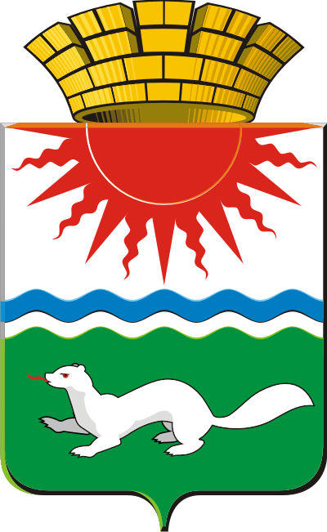
АДМИНИСТРАЦИЯ СОСЬВИНСКОГО ГОРОДСКОГО ОКРУГА
ПОСТАНОВЛЕНИЕ

от 21.05.2019 № 294
п.г.т. Сосьва

Об отмене на территории Сосьвинского городского округа временного запрета посещения гражданами лесных массивов

В связи с отменой «Особого противопожарного режима» и со снижением пожароопасной обстановки в лесах, расположенных на территории Сосьвинского городского округа руководствуясь, статьями 27, 30, 45 устава Сосьвинского городского округа, администрация Сосьвинского городского округа
ПОСТАНОВЛЯЕТ:
- Отменить с 08.00 ч. 21 мая 2019 года на территории Сосьвинского городского округа временный запрет на посещение гражданами лесных массивов и въезд в них транспортных средств в границах Сосьвинского городского округа.
- Рекомендовать гражданам и хозяйствующим субъектам Сосьвинского городского округа при посещении лесов и использовании открытого огня при проведении любых работ и мероприятий неукоснительно выполнять Правила пожарной безопасности.
- Признать утратившим силу постановление администрации Сосьвинского городского округа от 14 мая 2019 года № 282 «О запрете посещения гражданами лесных массивов на территории Сосьвинского городского округа».
- Настоящее постановление опубликовать в газете «Серовский рабочий», разместить на официальном сайте администрации Сосьвинского городского округа.
- Контроль за исполнением настоящего постановления оставляю за собой.

Глава Сосьвинского
городского округа Г. Н. Макаров

